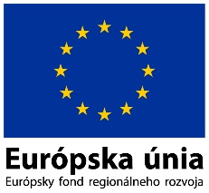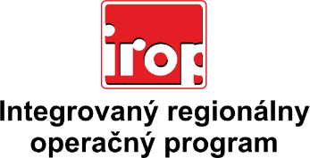

Zoznam odborných hodnotiteľov
Kód výzvy | Mená odborných hodnotiteľov
IROP-PO1-SC122-2016-15 12. kolo | Harčár Marek
 | Mochnacký Rastislav
 | Saxa Patrik
 | Špalek Peter
 | Jozef Korba

